仓管WMS业务
解决方案规划书
技术部：XX

XXXX年X月

修订记录：
版本号 | 修订人 | 修订日期 | 修订描述

目 录

1. 业务背景 1
2. 业务流程 1
2.1 商户与仓储业务对接 1
2.2 仓储入库流程 2
2.3 仓储拣货流程 2
2.3.1 整体流程 2
2.3.2 拣货 3
2.3.3 配送 3
2.3.4 简易出库流程 4
2.4 跟商户对账 4
2.5 仓储方自营业务 6
3. 解决方案概述 6
3.1 方案目标 6
3.2 方案框架 6
3.3 技术架构 7
3.4 方案边界 7
4. WMS系统 8
4.1 收货管理 8
4.1.1 验货入库 8
4.1.2 不验货入库 9
4.1.3 异常挂起 10
4.2 发货管理 10
4.2.1 拣货 11
4.2.2 配送 12
4.2.3 不拣货出库 13
4.2.4 异常挂起 13
4.3 任务看板 13
4.4 参数配置 14
4.5 基础资料 14
4.6 报表 15
4.7 单据及打印格式统一 15
5. 对接商户ERP 16
5.1 数据上传 17
5.2 单据变更影响 17
5.3 挂起单据查询 18
6. 对接仓储ERP 18

业务背景
公司仓储业务跟商户的业务进行系统对接，自动接收商户的业务单据，并按拣货、发货进度反馈处理进度。
公司仓库情况：库房有6层楼，内部分隔成不同的区间，出租给商户使用。租赁到期或断租后，会转租给其他商户。一个商户会租一个或多个仓库(不会共用)。
商户数量：600家；
单据明细量：每家商户每天单量100张，每单明细约10行。总约600000明细/天。
存货情况：每个商户近300种。存货总量约为180000
业务峰值：接单集中在每天早上8:00—11:00，要处理约18000张单据，占业务量的80%(约有100多名工作人员)。

业务流程

商户与仓储业务对接
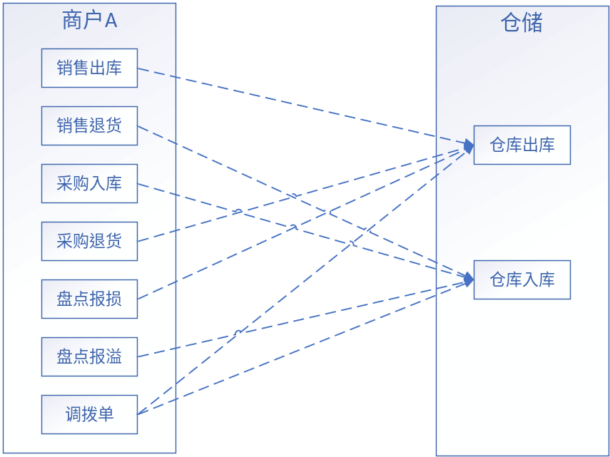
商户和仓库需要共享仓库和存货信息，双方数据一致，才能进行正确的收发货、对账等业务操作。
商户的业务单据在正式过账后，自动传递到仓库的系统中，供仓储方进行收发货粗粒。

仓储入库流程

商户的一张入库单，仓储方会一次性入库，不存在分多次入库的情况。
拣货单打印后才会分配给一个或多个人员，此时开始算拣货开始时间。入库完成时：扫描单据算完成时间。有标准工时管理，参照后继出库流程。
异常流程处理：
- 仓储方在入库单据打印后，不允许商户再对原单进行任务变更。比如商户的采购单在仓储方已进行了入库打印，表示仓储方已在入库过程中，此时如果要：
  - 增加入库：重新做一张采购单
  - 减少入库：做采购退货单
- 如果到货数量跟单据数量不吻合，就给商户单据反馈一个异常状态。此时就不做入库完成处理。

仓储拣货流程

整体流程

拣货打印之后(打印多联) 再进行任务分配，扫描工牌和单据号 算开始时间。
配货时的时候不需要打印，只需要扫描工牌和任务单开始。
当天的出库单会当天出库完毕，同样的一张出库单只会一次性出库完毕。但出库过程中处理进度需要反馈给商户。
由于仓库是分楼层的，所以拣货也是分楼层进行拣货发货：本楼的工作人员只处理本楼层所属的仓库的拣货发货任务。
异常流程：
- 仓储方在入库单据打印后，不允许商户再对原单进行任务变更。处理方式同入库。
- 库存数量不足，则算异常单据，中止出库

拣货

拣货需要打印拣货单据，并将拣货任务分配给一个或多个人员。为考核职员工作绩效，需要管理拣货任务的工时标准，记录拣货任务的开始和结束时间(即统计拣货任务实际耗时，规则具体内容后继再详细沟通)
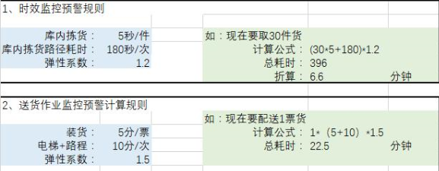
要是能弄一个拣货任务电子看板，是否效果更好？

配送


配送不需要打印，但同样有标准工时管理。
出库货不足报异常，出库中断。

简易出库流程
上述的拣货配送流程是针对销售出库、采购退货等业务流程，但对于报损等业务流程，虽然是出库业务，但是无需拣货配送过程。


跟商户对账
出入库账每天对账(报表内容后继再详细沟通)。
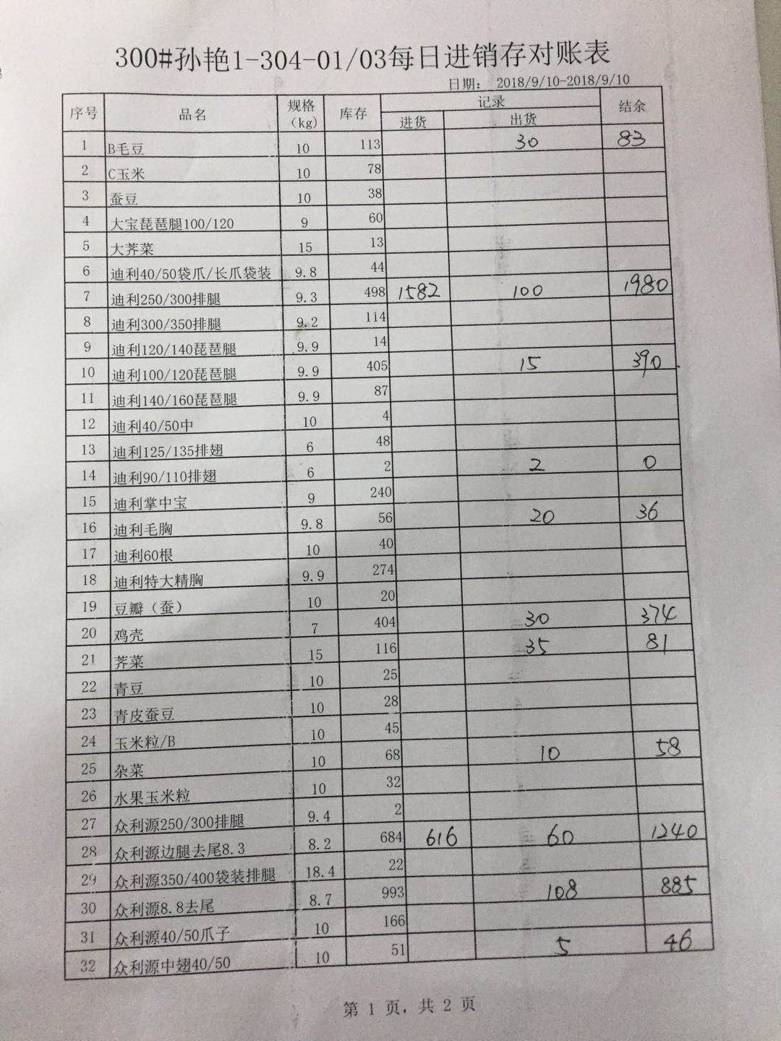

仓储方自营业务
仓储有自营的进销存业务，此时就把自己当成一个商户处理即可。

解决方案概述

方案目标
以天环公司业务为原型，按独立WMS系统进行产品规划，需要规划出与财贸ERP业务的数据接口。

方案框架
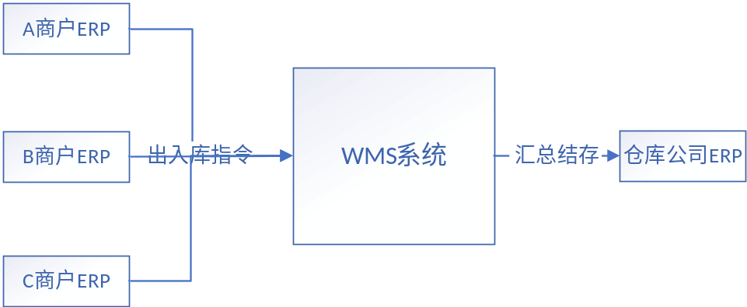

WMS系统为一套独立系统，独立于商户ERP和仓储公司ERP。同时各ERP与WMS数据独立，相互之间有接口打通，但相互之间不会自动更改数据，所有数据变动必须手工操作。
- 商户ERP传递出入库指令给WMS系统(非必需)
- WMS系统按指令完成出入库作业流程
- 按一定规则将仓库出入库数据汇总结存到仓库ERP(非必需)

技术架构
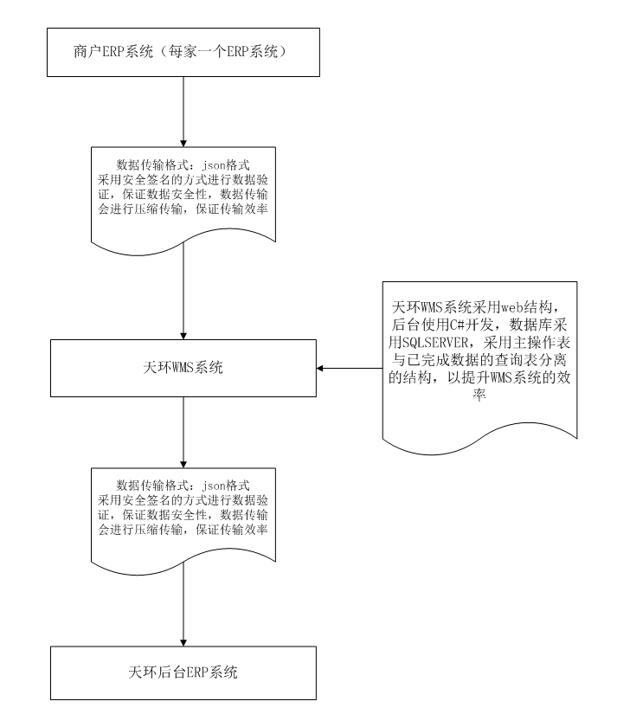

方案边界
WMS系统目前的方案只考虑出、入库作业管理，不涉及库存管理(比如库存数量、盘点、调拨、PDA扫描等业务)。后期需要则在本方案基础上增加即可。
天环公司需要搭配财贸ERP使用，以便掌握库存分布、结余等库存情况。

WMS系统

收货管理

验货入库
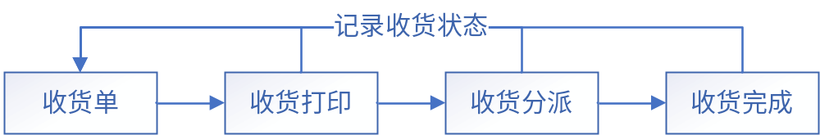

在“收货工作台”会自动刷出待处理的订单(限制为当天的订单，即要求当天的单据当天处理完毕)，选择单据进行打印，则立即反写状态标识该单据进入收货流程。
单据打印不是必须流程，对于可以直接入库的单据来说，不打印也可以确认入库。
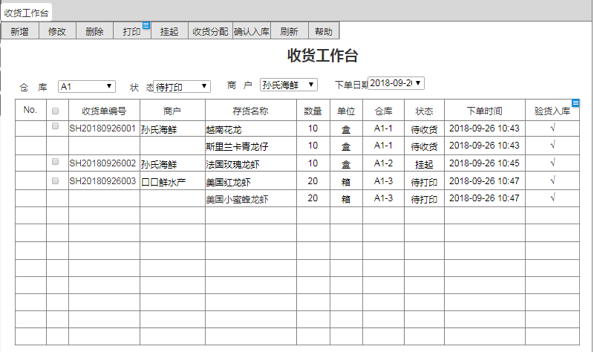
(新增修改：针对非自动接收单据情况下手工新增、修改收货单。发货工作台同理)
收货任务分配：扫描打印出的单据二维码，扫描员工工牌(职员信息)，记录入库作业开始时间。
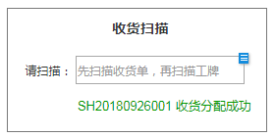
当入库完成（验收入库扫描单据二维码）后再次记录收货状态，记录作业完成时间(此时自动确认入库)。
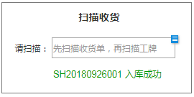
在“收货工作台”上回入库单据分为：待打印、待分配、收货中、收货完成四种状态。如果没有分配流程：则状态为：待收货、收货完成
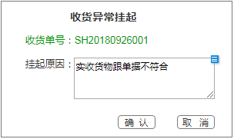

不验货入库
如果不需要验货入库，则手工勾选收货单，点击 确认入库 (或者打印出收货单，扫描收货单直接入库。在工作台的状态筛选项下选择 直接入库 ，则可以筛选出此数据)
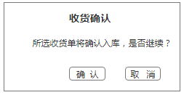

异常挂起
送过来的货物跟商户单据不一致，将会中止入库，可以在任何业务环节将收货单挂起(出库一样处理)；
- 此时需要记录中止原因，并反写给商户单据；
- 异常出入库单据要供仓储端、商户查询。
- 收货完成的单据不能挂起。
- 挂起单据可以取消。
在入库任务完成后自动生仓库入库单或者手工生成，看配置。

发货管理
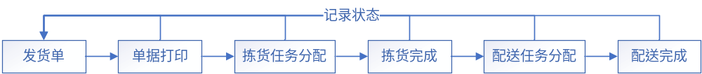

每个流程的人员只负责本楼层仓库的出库，对应见仓管对应表。
单据打印不是必须流程，对于可以直接出库的单据来说，不打印也可以确认出库。
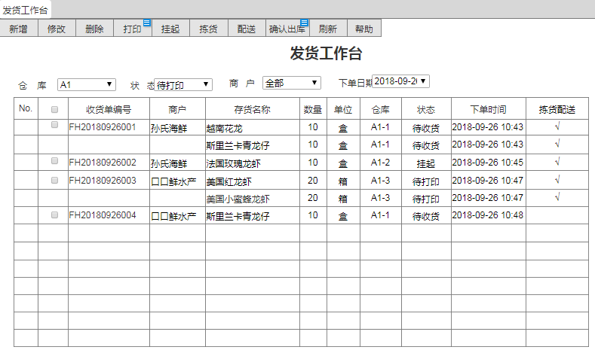

拣货
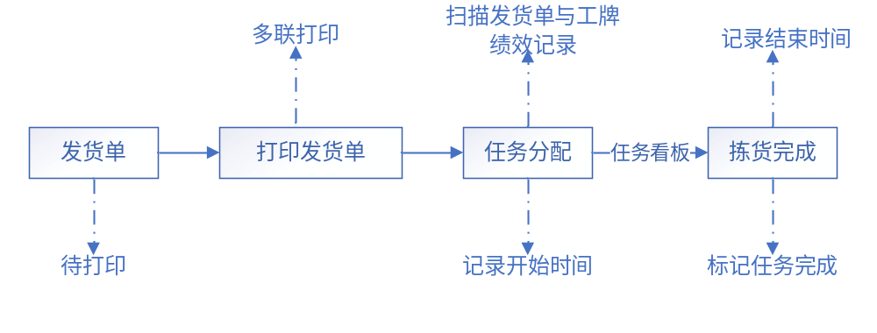
打印：在“出库工作台”选择一个或多个待打印的单据,打印本日需拣货的单据，标识该单据进入拣货流程。
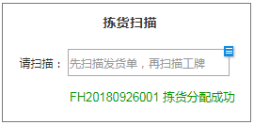
拣货任务分配：扫描单据二维码、一个或多个拣货人员的工牌进行拣货任务分配。记录拣货开始时间。
拣货完成：扫描拣货单据，记录完成时间，标志拣货任务完成。并反写拣货完成状态。
拣货任务定义：一张拣货单就是一个拣货任务，也是一个配送任务。

配送
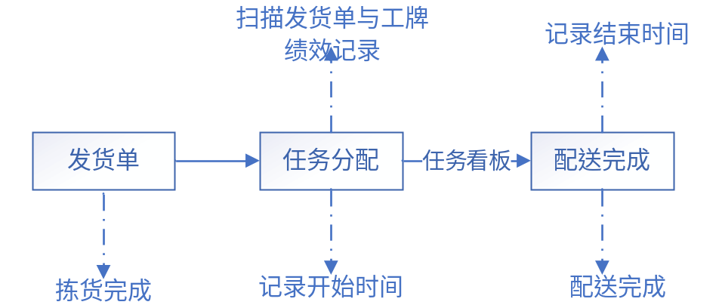
配送管理流程类似于拣货流程(为节省仓管员处的电脑，配送扫描和拣货扫描也可以合并到一个扫描界面，系统根据单据发货单状态自动识别是拣货还是配送)。
配送完成后自动确认出库。
配送的任务单：完成拣货的发货单。
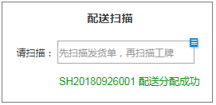
当配送任务完成时，根据：自动生成仓库出库单。仓库出库单上需要记录对应的商户业务单据编号。一个发货单生成一张仓库出库单(如果手工生单，则可以按一定规则合并)。

不拣货出库
部分发货单是不需要走拣货配送流程，则：发货单—>确认出库(手工确认)。如果可打印出发货单，则可在配送扫描处，直接扫描发货单号则表示发货完成。

异常挂起
因车辆已经走了等原因报异常，需要手工报异常，可以在任何业务环节将发货单挂起。
发货完成的单据不能挂起。
挂起单据可以取消。

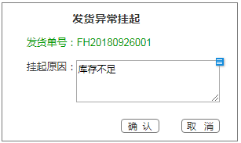

任务看板
任务看板：每个入库验货、出库拣货、出库配送任务都会记录其耗时，然后比对标准工时，看是否超时。
此报表需要实时刷新，当成真正的电子屏用。(可考虑设置个刷新时间间隔)
标准工时按用户提供的规则配置，用户可以随时调整参数。
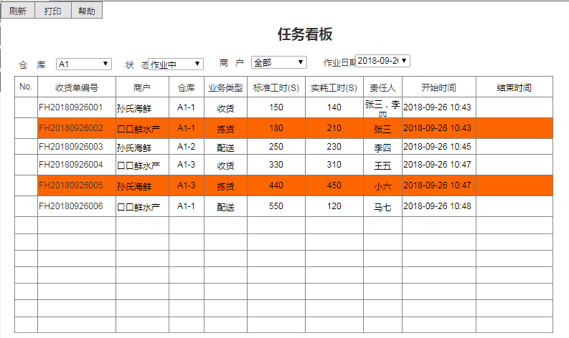

参数配置
- 收货确认入库后生成仓库入库单(需要配置仓储ERP的连接信息)
- 发货确认出库后自动生成仓库出库单
- 标准工时规则设置

基础资料
存货：WMS系统不设置存货基础资料，只接受商户ERP传过来的存货编号和名称(不做任何判断)。所以不需要存货基础资料。
仓库：商户系统中需要采用仓储方的仓库编号和名称。
职员：用于任务分配时使用。
商户/客户：
操作员：
商户仓库分配：给某个商户（客户）分配一个或多个仓库。
操作员仓库分配：给某个仓管分配一个或多个仓库。
权限：单据 + 功能 级

报表
包括对账报表，后期再规划，略。

单据及打印格式统一
收发货单需要对应多个商户的业务单据，且有大量的自定义字段如车号、司机姓名、联系方式、站点等，需要商户端将各个字段占用的表头自定义字段统一。否则接受数据时候回有对应错。
打印格式：按沟通结果，仓储方按统一打印格式。
拣货开始前打印的单据上要支持打印商户logo(就是客户基本信息要支持图片)。

对接商户ERP
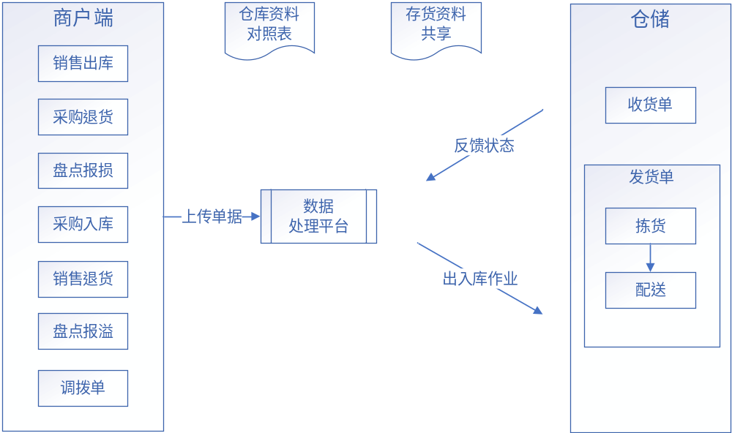
商户端只有七张单据需要进行数据对接：销售单、销售退货单、采购单、采购退货单、报损单、报溢单、调拨单(建议商户端上述单据中不录入负数、建议不使用多仓库)。
商户端 | WMS | 验货/拣货
采购单 | 收货单 | Y
销售退货单 | 收货单 | Y
报溢单 | 收货单
销售单 | 发货单 | Y
采购退货单 | 发货单 | Y
报损单 | 发货单
调拨单(调出) | 发货单 | Y
调拨单(调入) | 收货单 | Y
调拨单(移库) | 发货单 | Y
调拨单(移库) | 收货单 | Y
此处可扩展到与所有财贸出入库单据进行对接，跟账面单据对应实物仓库规则是一样的。比如销售单正数生成发货单，但是销售单上的负数则生成收货单。但是否走验货/拣货流程，则需要用户自己设置。
数据处理平台主要是接受数据，是在WMS背后的系统，操作人员不可见(按前面章节所提出的数据量，对服务器配置有比较高的要求)。

数据上传
商户端：只有是仓储方仓库的单据才能被上传到数据平台被仓储方进行正常处理。
- 配置数据平台的连接信息。
- 商户端必须有标识那些仓库是WMS的仓库
- 对仓储方的影响：单据满足 商户 + 仓库 + 存货 完全匹配才能进行正常处理，否则会进入异常单据
  - 上传异常单据要提供查询报表，这里要以商户的角度进行查询
- 上传时机：单据过账时，上传不成功则需要手工上传；
- 销售单在上传时时包括了商户的客户、车号、司机姓名及联系方式、到达仓库的站台等，使用单据自定义字段就可以处理(采购类单据没有)。
商户端服务器必须能够连接外网，且对网速有要求，否则过账速度会变慢(商户端会需要安装插件，此时商户端跟仓储端的产品版本要求一致)。

单据变更影响
原则：已传入WMS系统的单据，不允许自动变更或删除。
对于商户端已成功上传的单据控制规则如下(商户ERP中的单据)：
- 删除：需要手工通知WMS系统工作人员，进行单据挂起。
- 修改：修改后过账会重新上传单据；所以还是得通知WMS先将原来的单据挂起。
- 挂起操作：也可以给商户在WMS系统中赋予挂起的权限，并且只能挂起未进入流程的单据(权限中要特殊处理下)
- WMS挂起单据影响：不影响商户任何数据；WMS方需要通知商户方或让商户方自行查询。

挂起单据查询
提供本商户挂起单据查询：以商户单据类型、单据编号视角来查询，并提供挂起原因。
本报表放在WMS系统中，由商户登入查询。

对接仓储ERP
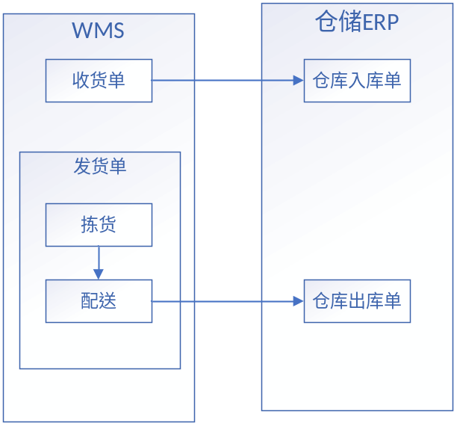
收货单：在 确认入库后 按参数 是否生成 仓储ERP的 仓库入库单
发货单：在 确认出库后 按参数 是否生成 仓储ERP的 仓库出库单。
因为存在WMS系统中的收发货单中的存货编号、名称跟仓储ERP中该商户名下的存货基础资料不一致的情况：此时系统将在该商户下按收发货单中的存货编号、名称自动新增存货基础资料。(如果商户任意修改一下存货编号全名都会导致仓储ERP中新增一个存货)。
在非自动生单状态下，可以考虑汇总生成仓储ERP中的仓库入库单、仓库出库单，以减少单据量(需要另外设计生单界面，后续考虑)。

